Муниципальное общеобразовательное учреждение
«Средняя Общеобразовательная Школа №196»

Методическая разработка внеклассного мероприятия
для второго класса (Праздник - алфавита)
«Alice in ABCland» (Алиса в стране Букляндии)

Выполнила:
Учитель английского языка
9 разряда
Башкатова
Екатерина Владимировна

Северск 2007
Сценарий праздника – алфавита «Алиса в стране Букляндии»
(«Alice in ABCland»).
2 класс.
Время: 90 минут.
Тема мероприятия: Английский алфавит, спорт, мир животных, моя семья.
Ситуация общения: Английский алфавит, спорт, мир животных, моя семья.
Цели мероприятия:
- совершенствование экспрессивных лексико-грамматических навыков;
- развитие внимания, памяти, мышления, логики, быстроты реакции;
- воспитание учащихся в духе взаимопомощи и взаимовыручки;
- расширение кругозора учащихся.
Форма проведения данного мероприятия: игра.
Задачи мероприятия:
- развитие экспрессивных лексико-грамматических навыков;
- преодоление языкового барьера у учащихся;
- привлечение всех детей группы к участию в коллективной учебной деятельности, сплочение детского коллектива;
- повышение уровня мотивации к изучению ИЯ;
- совершенствование слухо-произносительных и ритмико-интонационных навыков.
Языковой материал: лексические единицы по темам «Алфавит», «Спорт», «Мир животных», «Моя семья».
Речевой материал: Английский алфавит, спорт, мир животных, моя семья.
Оснащение:
- конверт и карточки с заданиями;
- магнитофон;
- карточки с изображениями животных, членов семьи, видов спорта;
- карточки со словами «глаголы действий», «прилагательные»;
- плакат с девизами и названиями команд;
- таблица для баллов на доске;
- костюм Алисы (готовят учащиеся) и королевы страны Букляндия (готовит учитель);
- костюмы героев сказок (готовят учащиеся);
- секундомер;
- вопросы по темам;
- игровое поле, фишки и игровые кости (1 шт.);
- декорации для классной комнаты;
- призы победителям и грамоты каждому участнику игры.
Подготовка мероприятия:
Необходимо подобрать необходимый языковой материал по темам «Алфавит», «Спорт», «Мир животных», «Моя семья». Весь языковой материал постепенно был отработан на уроках в течение изучения ИЯ в I полугодии. В ходе изучения отобранного материала все новые ЛЕ учащиеся выписывали в словарики, а затем вводились в речевую деятельность учащихся. Учащиеся были разделены на две команды. Каждая команда выбрала свое название и подготовила девиз и плакат с эмблемой своей команды. Все учащиеся придумывают себе костюмы героев сказок и рисуют декорации для классной комнаты.
Учитель, в свою очередь, составил вопросы для игры, подготовил игровое поле, фишки для каждой команды (2 шт. – король, королева) и карточки со словами «глаголы действий», «прилагательные» и с изображениями животных, членов семьи, видов спорта, таблицу для подсчета очков (вешается на доску), распечатал карточки с заданиями, вопросами, составил ребусы и загадки по данным темам, подготовил костюм Алисы (учащаяся) и костюм королевы Букляндии (учитель).
Правила игры:
Учащиеся делятся на 2 команды (примерно по 5-6 человек). Игровое поле разделено на клеточки. Первая клеточка – старт, последняя клеточка – финиш, а промежуточные клеточки – окрашены в 3 цвета (желтый, розовый и зеленый). Каждый цвет соответствует определенным темам: желтый – различные задания, вопросы и головоломки, зеленый – поиграй и еще раз кидай кубик, розовый – пропусти 1-2 ходы и ответь на супер - сложный вопрос (загадка). Каждая база зеленого и розового цвета имеет свое название (зеленого цвета базы – tea-hour (3 клеточки), at the baker’s, a mad hatter, a smiling cat (2 клеточки), two prize-steps (2 клеточки), a prize-step, Teddy Bear’s house, at the zoo, King’s castle, Queens’ castle, розового цвета базы – ABC-garden (2 клеточки), a funny rabbit (3 клеточки), coffee-break (3 клеточки), a crazy rabbit (2 клеточки), а fish in the cup, miss two turns (2 клеточки), miss a turn, ABC-quiz (2 клеточки)). Клеточки зеленого цвета – призовые, клеточки желтого цвета – игровые с заданиями и клеточки розового цвета – штрафные.
Каждая команда бросает кубик по очереди и ходит своей фишкой. Заняв нужную по счету клеточку, учащиеся команды отвечают на вопрос, который соответствует цвету клеточки. Если клеточка желтого цвета, то учащиеся тянут вопрос из большого конверта на доске и отвечают на него в течение 1-2 минут. Если клеточка зеленого цвета, то всем учащимся предлагается игра и команда, фишка которой оказалась на этой клеточки, получает право продвинуться вперед на 1-2 клеточки. Если клеточка розового цвета, то учащиеся должны отгадать загадку или решить ребус. Команда, фишка которой оказалась на розовой клеточке пропускает 1-2 хода. За каждое верно выполненное задание команда получает 2 балла, которые пишутся в таблицу на доске. Если задание выполнено наполовину правильно, команда получает 1 балл. Если команда не справляется с заданием, другая команды получает право ответа на это задание и получает дополнительные баллы, если правильно выполняет его. Выигрывает та команда, которая первая доберется до финиша и наберет наибольшее количество баллов.
В конце игры все участники получают приз и грамоты, о том что они успешно выучили алфавит английского языка. Выигравшей команде и активным участникам игры можно поставить оценку отлично, а всем остальным оценку хорошо.
Ведущему (учителю в костюме королевы Букляндии) также требуется помощник для того, чтобы следить за временем (засекать 1-2 минуты) и записывать количество очков на доску в таблицу баллов. В роли этого помощника выступает Алиса (учащаяся), которая путешествует вместе со своими друзьями по Букляндии.
После награждения устраивается большая чайная церемония, которая и является завершением всего праздника. На такое мероприятие можно пригласить родителей в качестве зрителей, если проводить его внеурочное время.
Ход мероприятия:
В начале мероприятия обыгрывается ситуация, как будто бы Алиса вместе со своими друзьями попадает в загадочную страну Букляндию, где их встречает в своем саду королева. Классная комната украшена в стиле сада, но вместо цветов и плодов на деревьях висят и цветут буквы английского алфавита. Алиса со своими друзьями расспрашивают королеву, как им вернуться домой. Она объясняет им, что для того чтобы вернуться домой им необходимо преодолеть множество препятствий, выполняя каверзные задания. Она дает им карту (игровое поле) и предлагает свою помощь в этом нелегком путешествии.
Alice: What a beautiful place! Where are we, my friends? Look! (указывает на королеву) Let’s ask the queen!
Все учащиеся здороваются с королевой: Good afternoon, dear Queen!
Alice: Where are we?
Queen: Good afternoon! You are in ABCland. In my country.
Alice: How can we return to home?
Queen: You must try yourself in different situations and I’ll help you do this. That’s the map of my country. You, Alice, will be my helper. Your friends will be two teams who will do the tasks. Now let’s start out trip!
После этого начинается игра. Участники представляют свои команды. Называют девиз и вешают свой плакат с эмблемой на доску. Первая команда бросает кубик и делает ход. Алиса помогает королеве и своим друзьям выполнять задания.
Задания и вопросы для клеточек желтого цвета:
- Назови 10 домашних животных в алфавитном порядке.
- Назови 10 диких животных в алфавитном порядке.
- Назови всех членов семьи в алфавитном порядке.
- Назови 10 видов спорта в алфавитном порядке.
- Переведи следующие глаголы: play, ride a bike, bounce a ball, ski, skate, skip.
- Переведи прилагательные: dark, black, rosy, blue, big, small, old, new, good, bd.
- Назови все 7 цветов радуги.
- Посчитай от 1 до 10 и обратно (хором).
- Угадай, какой вид спорта (Алиса изображает то, что читает учитель).
1). It is an old game. Two teams of 6 players play it. They play it with a ball through the net. (volleyball) | 3). It is a board game. Two players play it with figures on a special game field. (chess)
2). This game is very popular in all counties. Two teams of 11 players play it. They kick a ball around. (football) | 4). It is an old game. It has two kinds: on grass and on ice. This game is popular in Russia and Canada. (hockey)
- Угадай животного (Алиса изображает то, что читает учитель).
1). It is a wild animal. It lives in the jungle. It hunts small animals. It has got spots. It’s yellow and brown. It’s very clever. (cheetah) | 3). It is a wild animal. It lives in Africa. It lives in a family. It’s black. It’s very clever. It can talk with its hands and face. (ape)
2). It is a wild animal. It lives in fairy tales. It’s clever and dangerous. It’s colorful. It’s got wings and sharp teeth. (dragon) | 4). It is a wild animal. It likes water. It lives in water. It’s green. It’s very big. It hunts small and big animals. (crocodile)
- Скажи что это за животное.
1). ___ live in Africa.
2). ___ live in water.
3). ___ hunt small animals.
4). ___ climb trees very well.
5). ___ live in Russia.
6). ___ jump very well.
7). ___ live in Australia.
- Скажи что это за животное.
1). ___ can run fast.
2). ___ can’t climb very well.
3). ___ can swim very well.
4). ___ can fly.
5). ___ can’t run fast.
6). ___ can’t swim.
7). ___ can jump very well.
- Назови вид спорта, который изображен на картинке (Алиса показывает картинки).
- Назови членов семьи, которые изображены на картинке (Алиса показывает картинки).
- Назови животное, которое изображено на картинке (Алиса показывает картинки).
- Назови, какое число изображено на картинке (Алиса показывает картинки).
- Сосчитай примеры и скажи результат.
1+2=… 4+4=…
3-2=… 5+6=…
5+5=… 8-7=…
9-2=… 3+6=…
10-6=… 8-5=…
- Расскажи весь алфавит (хором).
- Напиши пропущенные буквы алфавита.
ABC__EFGH__JKL__N__PQR__TUV__XYZ
- Какая буква лишняя? Зачеркни ее.
- A E U F I O
- k l m h G q
- B r L V J N

- Соедини стрелочками заглавные и срочные буквы.
T U P S R A W V D F
v p s w d t a f u r
- Подчеркни буквы, одинаковые с выделенными.
W M U N W V
t f j k b d t
- Подчеркни гласные буквы в словах: pig, queen, Alice, bee, name, big, me, like, cake.
- Подчеркни слова одинаковые с выделенными:
see sec, sea, see, score red sed, fed, race, red
boy toy, story, boy, box like title, lake, like, fine
- Соедини стрелочками заглавные и срочные буквы.
H U L S K B Q V D F
l s h b d q f k u v
- Запиши буквы в алфавитном порядке.
b m I f h c a g e j k d l
- Напиши строчную букву каждой заглавной.
C - __ J - __ G - __ I - __
L - __ B - __ K - __ F - __
N - __ Z - __ H - __ W - __
- Напиши слова с большой буквы.
bee - ___ face - ___ he - __
dad - ___ cab - ___ like - __
me - ___ big - ___ dog - ___
- Как читаются буквы A, B, H, E.
- Назови все личные местоимения по-английски, которые ты знаешь.
Задания и вопросы для клеточек розового цвета:
- Угадай ребус.
What does the bear eat? (honey)
H
EY
- Угадай ребус.
What does the lion eat? (meat)
M
T EAT
- Угадай загадку.
If “C” to put before lock
We’ll get a ___. (clock)
You must find the rhyme
If you know ___ . (time)
- Угадай загадку.
Mother has a ____
It’s red and fat.
The ___’s name is Bat.
Bat likes rats. (cat)
- Угадай загадку.
It’s a berry,
It’s tasty and sweet.
It’s called ____.
What’s it? (cherry)
- Посмотри на это странное облачко. В нём спрятались 19 букв английского алфавита. Постарайся найти их. Выпиши буквы, который ты нашёл. (см ниже)
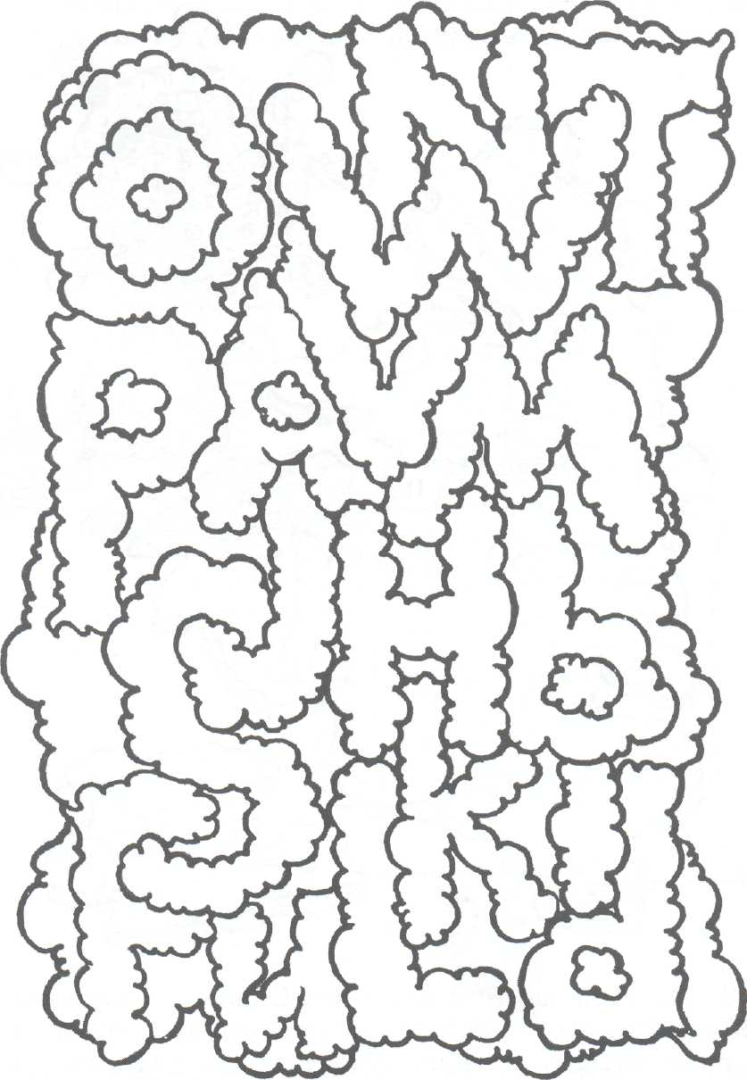
- Выполни правильно задание и узнаешь, что здесь нарисовано.
 | A | В | С | d| e |  | F | G | H | I | J | К | L | M | N | 0
а |  |  | ■
b
с
d
е
f
g
h
i
j
к
1
m
n
0
Раскрась чёрным цветом следующие клетки:
Da, La;
Eb, Kb;
Be, Cc, Fc, Jc, Me, Nc;
Ad, Bd, Cd, Dd, Gd, Id, Ld, Md, Nd, Od;
Ae, De, Ее, Не, Ke, Le, Oe;
Af, Bf, Cf, Ef, Ff, Gf, Hf, If, Jf, Kf, Mf, Nf, Of;
Bg, Cg, Dg, Fg, Gg, Hg, Ig, Jg, Lg, Mg, Ng;
Dh, Eh, Fh, Gh, Hh, Ih, Jh, Kh, Lh;
Ei, Fi, Gi, Hi, Ii, Ji, Ki;
Cj, Dj, Ej, Gj, Hj,Ij, Kj, Lj,Mj;
Bk, Ck, Dk, Fk, Gk, Hk, Ik, Jk, Lk, Mk, Nk;
Al, Bl, El, Fl, Gl, II, Jl, Kl, N1, Ol;
Am, Bm, Em, Fin, Gin, Im, Jm, Km, Nm, Om;
An, Bn, Cn, Dn, En, Fn, Jn, Kn, Ln, Mn, Nn, On;
Bo, Co, Do, Eo, Ко, Lo, Mo, No.
- Угадай загадку.
It’s warm in ____ (spring),
We want to sing.
We learn a new song
And days are ____ (long).
- Раскрась этого бегемотика.
А - белый В - оранжевый
С - розовый а - светло-зелёный
b красный с - голубой
D - фиолетовый Е - серый
F - темно-зелёный d - коричневый
е - чёрный
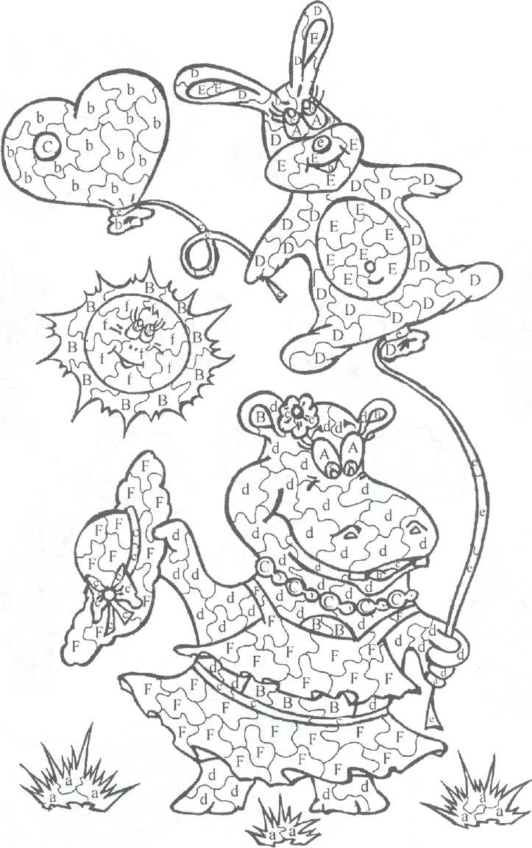
- Раскрась обезьянку.
V - оранжевый v - красный
W - чёрный w - голубой
X - белый х - жёлтый
Y - фиолетовый у - зелёный
Z - коричневый z - розовый
См ниже.

- Назови все гласные буквы алфавита.
- Назови все согласные буквы алфавита.
- Назови все буквы английского алфавита, которые по написанию похожи на буквы русского алфавита.

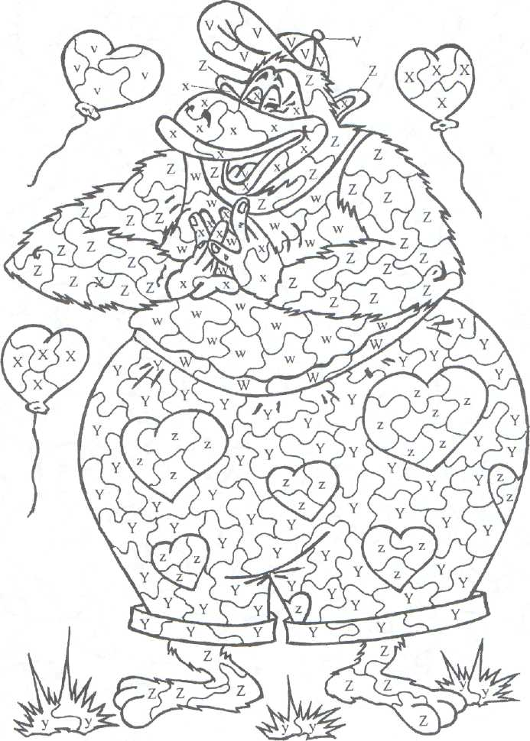
Задания и вопросы для клеточек зеленого цвета:
- Сыграй в игру «Местоимения».
One and two,
I and you.
One and two,
Who are you?
One, two, three,
He and she.
One, two, three,
Who is she?
One and two,
I and you.
One and two,
Who are you?
One, two, three,
He and she.
One, two, three,
Who is he?
- Сыграй в игру «Teddy Bear».
Teddy Bear, Teddy Bear touch your nose,
Teddy Bear, Teddy Bear touch your ears,
Teddy Bear, Teddy Bear touch your forehead,
Teddy Bear, Teddy Bear touch your neck,
Teddy Bear, Teddy Bear touch your leg,
Teddy Bear, Teddy Bear touch your hand,
Teddy Bear, Teddy Bear touch your neighbor,

Teddy Bear, Teddy Bear touch your neighbor’s shoulder,
Teddy Bear, Teddy Bear touch your neighbor’s ear,
Teddy Bear, Teddy Bear touch your neighbor’s leg,
Teddy Bear, Teddy Bear touch your neighbor’s hand,
Teddy Bear, Teddy Bear touch your neighbor’s nose,
Teddy Bear, Teddy Bear touch your neighbor’s forehead,

Teddy Bear, Teddy Bear jump,
Teddy Bear, Teddy Bear turn round,
Teddy Bear, Teddy Bear run,
Teddy Bear, Teddy Bear clap your hands,
Teddy Bear, Teddy Bear raise your hands,
Teddy Bear, Teddy Bear raise your left leg,
Teddy Bear, Teddy Bear raise your right leg,
Teddy Bear, Teddy Bear bow,
Teddy Bear, Teddy Bear sit down.
- Сыграй в игру «Clap your hands».
Clap, clap, clap your hands,
Clap your hands together.
Stamp, stamp, stamp your feet,
Stamp your feet together.
Touch, touch, touch your ears,
Touch your ears together.
Touch, touch, touch your cheeks,
Touch your cheeks together.
Smile, smile, smile at your friend,
Let’s smile together.
- Сыграй в игру «At the Zoo».
The children sit in the circle, facing in, with one child in the middle. They are given names of animals around the circle. The child in the centre also has an animal name. the child in the centre calls out names of animals, and all those children swap their places racing round and across the circle as they wish. The child in the middle runs to one of the empty spaces in the circle and the girl/the boy left without a place goes into the middle.
- Спой песенку про алфавит.
A, B, C, D, E, F, G,
H, I, J, K, L, M, N, O, P,
Q, R, S, T, U, V, W,
X, Y, Z. Oh, well you see.
Now we know the ABC.
- Спой песенку про цвета радуги.
Blue and purple,
Red and Orange,
Yellow and green,
Let’s sing the colours,
Let’s sing!
Blue and purple,
Red and Orange,
Yellow and green,
Let’s sing the colours,
Let’s sing!
Blue and purple,
Red and Orange,
Yellow and green,
Let’s sing the colours,
Let’s sing!

В конце игры королева благодарит Алису и ее друзей за интересное путешествие, награждает призами и грамотами и приглашает на чаепитие.

